«Облыстық клиникалық инфекциялық ауруханасы» МКҚ | Стандартты операциялық процедуралар

Стандартты операциялық процедуралар атауы: |  | Инфекцияның таралуына негізделген сақтық шаралары
Бекітілді: | Облыстық клиникалық инфекциялық ауруханасының 2022 жылғы 10 қантардағы №19 бұйрығымен бекітілді.
 | Лауазымы | Т.А.Ә. | Қолы:
Әзірлеген: | Эпидемиолог | Оспанова А.Т.
Келісілді: | Бас дәрігер орынбасары | Нургалиева М.Г.
 | Бас дәрігер орынбасары | Нуратдинова А.С.
Орындаушылар: |  | Медицна қызметкерлері
Әзірленген уақыт: |  | 11.07.2022ж

Ақтөбе қаласы 2022 жыл
1. Мазмұны
Операциялық процедураның стандартында қолданылатын қысқартулар
Операциялық процедура стандартын пайдаланушылар
Анықтамасы
Мақсаты
Стандартты әрекеттер немесе операциялар алгоритмі
Қызметкерлерге қойылатын талаптар
Стандартты әрекеттер мен операциялардың сипаттамасы
Процедураны құжаттау
Пайдаланылған әдебиеттер тізімі
Өзгерістер мен толықтыруларды тіркеу парағы
Таныстыру парағы
Қосымшалар

2. Қысқартулар
1. Осы СОП-да мынадай қысқартулар пайдаланылады:
1) СОП-операциялық процедураның стандарты;
2) ЖҚҚ-жеке қорғану құралдары;
3) ҚР-Қазақстан Республикасы;
4) ДСМ-Денсаулық сақтау министрлігі;
5) ССШ-стандартты сақтық шаралары;
6) БСШ - байланыс сақтық шаралары;
7) БЖСШ-берілу жолы бойынша сақтық шаралары;
8) ЖА-жұқпалы аурулар;
9) МБ-медициналық бұйымдар;
10) ӘҚ-әлеуметтік қашықтық;
11) ИК-инкубациялық кезең

3. СOП пайдаланушылары:
2. ПКҚ пациентте инфекциялық ауруға күдік болған және анықталған кезде медициналық ұйымдардың клиникалық бөлімшелерінің медициналық персоналына таралады.

4. Анықтамалар:
3. Осы СОП-да мынадай анықтамалар пайдаланылады:
Стандартты сақтық шаралары-бұл барлық пациенттер үшін үнемі қолданылатын негізгі шаралар.
Инфекцияның берілу жолына байланысты сақтық шаралары-бұл белгілі немесе болжамды берілу жолына байланысты қолданылатын қосымша шаралар. Трансмиссияға негізделген сақтық шаралары, кейде оқшаулау сақтық шаралары деп аталады, инфекцияның алдын алу үшін қосымша сақтық шараларын қажет ететін микроорганизмдер белгілі немесе күдікті пациенттер үшін стандартты сақтық шараларына қосымша қолданылады. Пациенттер белгілі бір патогендермен жұқтырған немесе колонизациялаған кезде берілу негізінде сақтық шараларына орналастырылады. Колонизация микроорганизмдер қабылдаушы адамда болған кезде пайда болады, бірақ адамның клиникалық белгілері немесе белсенді аурудың нәтижелері жоқ. Колонизацияланған адам жұқпалы микроорганизмдерді басқа адамдарға бере алады.
Оқшаулау-иммундық жүйесі әлсіз пациенттерге немесе басқа да себептер бойынша инфекциялық агенттің берілуін болдырмау мақсатында инфекцияның ықтимал берілу кезеңінде жұқтырған пациентті немесе тасымалдаушыны (инфекция көзін) басқа пациенттерден бөлу;
Оқшаулағыш-бұл жұқпалы ауруларды және жұқпалы ауруға күдікті адамдарды оқшаулауға арналған үй-жай.
Карантин-карантиндік аурулардың әкелінуінің, шығарылуының және өзге де таралуының алдын алу мақсатында жүзеге асырылатын шектеулі әкімшілік және медициналық-санитариялық іс-шаралар кешені.
Аймақтарға бөлу – тәуекел дәрежесіне қарай Денсаулық сақтау ұйымдарын ажырату;
Әлеуметтік қашықтық-COVID-19 коронавирустық инфекциясынан қорғауды қамтамасыз ететін адамдар арасындағы қашықтық 1,5 метр;
Байланыста болған адам-инфекция қоздырғышының көзімен байланыста болған және (немесе) байланыста болған адам;
Инкубациялық кезең-инфекцияның қоздырғышы ағзаға енген сәттен бастап аурудың алғашқы белгілері пайда болғанға дейінгі уақыт кезеңі;
Инфекциялық ауру ошағы– бұдан әрі-ошақ) - инфекциялық ауру қоздырғышы Науқастан сезімтал адамдарға беруге қабілетті шектерде оны қоршаған аумағымен инфекциялық аурумен ауыратын науқастың болатын орны;
Стационарлық жағдайларда шектеу іс-шаралары-жұқпалы және паразиттік аурулардың таралуын болдырмауға бағытталған, медицина қызметкерлері мен пациенттердің ерекше жүріп-тұру режимін, науқастарды уақтылы оқшаулауды, бетперде режимін енгізуді, дезинфекциялау-стерильдеу режимін күшейтуді және жеке гигиенаны сақтауды көздейтін шаралар;
Иммуносупрессия-дәрі-дәрмектермен иммундық жүйені төмендету;
Қорытынды дезинфекция-эпидемиялық ошақты ауру қоздырғышынан босату мақсатында науқас оқшауланғаннан, ауруханаға жатқызылғаннан, сауыққаннан немесе қайтыс болғаннан кейін жүргізіледі.
Ауа тамшыларымен инфекция-жұқпалы аурулардың таралуының ең кең таралған және жылдам әдістерінің бірі. Осылайша вирустар мен бактериялар тудыратын аурулар берілуі мүмкін
Инфекцияның берілуіне негізделген сақтық шаралары, кейде оқшаулау сақтық шаралары деп аталады, инфекцияның алдын-алу үшін қосымша сақтық шараларын қажет ететін микроорганизмдердің болуы белгілі немесе күдікті пациенттер үшін стандартты сақтық шараларына қосымша қолданылады. Науқастарға белгілі бір патогендер жұқтырған немесе колонизациялаған кезде берілу негізінде сақтық шаралары тағайындалады. Колонизация микроорганизмдер қабылдаушы адамда болған кезде пайда болады, бірақ адам клиникалық белгілерді немесе белсенді аурудың белгілерін көрсетпейді. Колонизацияланған адам жұқпалы микроорганизмдерді басқа адамдарға бере алады.
Инфекцияның таралуына негізделген сақтық шаралары белгілі бір қоздырғыштардың болуына күдік туындаған кезде клиникалық бақылау негізінде қолданылады, содан кейін инфекциялық себеп расталған жағдайда немесе инфекциялық себеп алынып тасталса тоқтатылады. Зертханалық зерттеулер, әсіресе мәдениеттерге негізделгендер нәтиже алу үшін екі немесе одан да көп күн алуы мүмкін. Сондықтан инфекцияның таралуына негізделген сақтық шаралары осы қоздырғыштардың болуы туралы күдік пайда болғаннан кейін жүзеге асырылуы керек және сынақ нәтижелері күтілгенше жалғасуы керек. Науқаста белгілер пайда болған кезде немесе медициналық мекемеге түскен кезде инфекцияның берілуіне негізделген тиісті сақтық шараларын қолдану инфекцияның берілу мүмкіндігін азайтады.
Науқасқа берілетін беріліске негізделген сақтық шарасының түрі күдіктінің немесе белгілі патогеннің берілу әдісіне байланысты. Үш негізгі режим бар: байланыс, тамшы және ауа тамшылары.

5. Мақсаты:
Осы СОП мынадай мақсаттарда әзірленген
1. Пациенттер мен қызметкерлер, келушілер арасында аурухана ішінде инфекциялық және паразиттік аурулардың пайда болуының алдын алу оқшаулау рәсімдерін уақтылы ұйымдастыру және тосқауыл стандартты және байланыс сақтық шараларын уақтылы орындау арқылы;
2. Жұқпалы аурулардың алдын-алу шараларын, инфекцияның әр түрлі жолдары бар (байланыс, ауа тамшылары және басқалары) белгілі немесе болжамды инфекциясы бар пациенттермен байланыс кезінде ЖҚҚ қолдануды сипаттайды.

6. Процедураны құжаттау
1. Күдікті немесе қатайған жұқпалы аурулар кезіндегі іс-қимыл алгоритмі және сақтық шаралары.

СОП орындауға қойылатын талаптар
Ауруханаішілік инфекцияның пайда болуына және таралуына жол бермеу мақсатында ауруханада келесі талаптар реттеледі:
1. Медициналық ұйымдардың инфекцияларға эпидемияға қарсы дайындығы оларды материалдық – техникалық жарақтандыруды, науқастарды ерте анықтау, тану, инфекция ошақтарын оқшаулау және жою жөніндегі іс-шараларды ұйымдастыру жөніндегі персоналды арнайы даярлауды көздейді. Медициналық ұйымдардың дайындығы мыналарды қамтиды: инфекциялық изоляторды өрістету үшін үй-жайларды бөлу, қайта бейіндеу (бірлі-жарым жаппай аурулар кезінде), дәрілік және дезинфекциялық құралдардың, медициналық және тұрмыстық жабдықтардың, ЖҚҚ (жеке қорғаныш құралдары) қажетті қорын бөлу, қайта бейіндеу.
2. Инфекциялық ауруға күдікті науқас басқа бөлімшелерде, оның ішінде шұғыл жағдайлар салдарынан амбулаториялық - емханалық көмек көрсету кезінде бастапқы анықтау мүмкіндігіне және келіп түскен сәтте қандай да бір клиникалық және эпидемиологиялық белгілердің болмауына қарай анықталады. Осының салдарынан бағдарламаға бастапқы кедергіден басқа барлық бөлімшелер енгізілген.
3. Инфекцияның ықтимал берілуі кезеңінде инфекциялық пациентті, тасымалдаушыны басқа пациенттерден бөлу, түйіспелі сақтық шараларын уақтылы пайдалану инфекцияның әуе, пациенттерге, оның ішінде иммундық жүйесі әлсіреген пациенттерге жанасу жолдарымен берілу қаупін азайтуға мүмкіндік береді.
4. Аурухана инфекциялық ауруларға күдікті пациенттерді оқшаулауды және жұқтырған пациенттермен байланыста болған кезде қорғанудың тосқауыл әдістерін қолдануды қамтамасыз етеді.

Инфекцияның берілуіне негізделген сақтық шараларын қатаң сақтай отырып, әрекет ету алгоритмі:

1) күдікті және оң жағдай болған кезде пациентті оқшаулаймыз (бір орындық палатаға).
2)оқшаулағыш-палатаға кірер алдында тумбаны немесе қажетті ЖҚҚ бар сөрені: маскаларды, қалпақтарды, стерильді емес қолғаптарды, жамылғы/халатты, сондай-ақ медициналық қалдықтарға арналған контейнерді (палатадан шыққан кезде) орналастыру қажет.;
3) изолятор орналасқан бөлімшенің мейірбикесі: палатаға "тоқта, түсті кодтау" деген белгі, инфекцияның берілу жолдарына сәйкес түсті жіктеу ілу қажет. Изолятор үшін мейірбикенің жеке постын бөлу ұсынылады;
4) қызметкер немесе келуші изолятор палатасына кірмес бұрын қолдарын өңдеп, қажетті ЖҚҚ киюі керек;
5) изолятор палатасынан шыққаннан кейін қызметкер немесе келуші ЖҚҚ-ны шешіп, медициналық қалдықтарға арналған контейнерге тастауы тиіс;
6) палатаға/бөлімге жауапты медбике барлық қызметкерлерге инфекцияның берілу әдісі және оқшаулау қажет болған кезде қажетті алдын-алу шаралары туралы қысқаша мәлімет беруі керек. Науқасты оқыту және оқшаулау шаралары туралы қамқорлық жасау қажет.
7) оқшаулау бөлмесінде тұрақты пайдаланылатын қажетті заттардың болуы ең аз болуы тиіс;
8) палатада қол гигиенасын сақтауға арналған құралдар және айғақтарға сәйкес жеткілікті мөлшерде жеке қорғаныш құралдары болуы тиіс;
9) оқшаулағыштың есіктері кіру және шығу қажеттілігінсіз жабық болуы тиіс;
10) жууға арналған киім-кешек "инфекциялық пациенттер үшін"деген таңбасы бар жеке қапқа салынады. ;
11) қажетті рәсімдер мен манипуляцияларды палатада мейіргер жүргізеді, мейіргердің үстелі пайдаланылады;
12) қажетті ММБ (кеме және т.б.) бөліп алып, кейіннен сол жерде залалсыздандыру қажет. Басқа медициналық мақсаттағы бұйымдармен контаминацияны болдырмау;
13) көп реттік медициналық құрал-саймандар басқа құрал-саймандардан бөлек ОСО-ға тапсырылады;
14) ыдыстар палатада бөлек дезинфекциялау құралымен жібітіледі немесе пайдаланылғаннан кейін кәдеге жаратуға жататын бір рет қолданылатын ыдыс пайдаланылады;
15) осы аумақта пайдаланылатын диагностикалық/терапиялық жабдық басқа пациенттерге инфекцияның берілу қаупінің жоқтығына кепілдік беру үшін ол тиісті түрде өңделмей және дезинфекцияланғанға дейін аурухананың басқа бөлігінде пайдаланылмауы тиіс;
16) күн ішінде ағымдағы жинау кезінде (күніне 2 рет) есіктің тұтқаларын, шынтақ дозаторларын (бактериялардың ең көп жиналуы) өңдеу, бактерицидті сәулелендіру құралының немесе арнайы қондырғылардың көмегімен ауаны залалсыздандыру міндетті.
17) келушілердің кіруін шектеу;
18) оқшауланған пациенттердің Палатадан тыс жүруін және тасымалдануын шектеу;
19) оқшаулауды тоқтату туралы шешімді дәрігер эпидемиолог және инфекционист қабылдайды;
20) пациенттер оқшауланған Палатадан шығарылғаннан кейін, кейіннен шайындыларды ала отырып, қорытынды жинау жүргізу қажет, төсек жабдықтарын камералық өңдеу немесе дезинфекциялау құралдарының көмегімен өңдеу қажет.

Құжаттау:
1) №060/е инфекциялық ауруларды есепке алу журналы (нысаны);
2) шұғыл хабарлама. № 034 нысан

Әрбір клиникалық бөлімше оның эпидемиологиялық ерекшеліктерін ескере отырып, кез келген этиология инфекциясы бар пациенттерге қатысты барабар оқшаулау-шектеу іс-шараларын ұйымдастыруы тиіс. Оқшаулау туралы шешімді эпидемиолог дәрігер немесе емдеуші / кезекші дәрігер қабылдайды, оқшаулағышты алу туралы шешімді эпидемиолог қабылдайды.
Ауа-тамшы инфекциялық аурулары бар пациенттер басқа пациенттерден және әлсіз, иммундық жүйесі бұзылған, иммуносупрессиясы немесе өзге де қауіп факторлары бар қызметкерлерден бөлек палатаға оқшауланады. Расталған немесе күдікті инфекциясы бар пациентті (тамшылап, ауа тамшылап, байланыс және басқа да берілістер) теріс қысымы бар жеке палатаға оқшаулайды. Ауа алмасу жиілігі кемінде 12 цикл/сағ болатын HEPA сүзгісі бар палатаны таңдау ұсынылады.
Егер жұқтырған пациенттер немесе тасымалдаушылар жеке үй-жайларда орналаспаса, оларды сол жұқтырған пациенттермен ("оқшауланған топ" немесе когорт) бірге бір бөлмеде орналастыру қажет.
Бір микроорганизмді жұқтырған науқастар бір палатада болуы мүмкін. Сондай-ақ, нәрестелер мен бірдей тыныс алу клиникалық белгілері бар балалар бір палатада болуы мүмкін. Мұндай "когорт" немесе бір палатада бір микроорганизмді жұқтырған пациенттердің болуы, әсіресе аурудың өршуі кезінде, жеке палаталар жетіспеген кезде ыңғайлы.
Егер инфекция тек бір пациентте байқалса, оны мүмкіндігінше тезірек оқшаулау керек, оқшаулау туралы шешімді дәрігер эпидемиолог немесе емдеуші/кезекші дәрігер қабылдайды, оқшаулағышты алу туралы шешімді эпидемиолог қабылдайды. Егер инфекция пайда болса, палатаны/бөлімшені жабу керек пе, жоқ па деген шешімді эпидемиолог қабылдайды. Жұқпалы ауру шыққан жағдайда эпидемиолог науқастарды жұқпалы аурулар ауруханасына жатқызу үшін жедел жәрдем шақырады.
Инфекциялық, жіті кәсіптік аурудың немесе уланудың әрбір жағдайына осы ауруды анықтаған немесе күдіктенген дәрігер шұғыл хабарламаны толтырады және дереу телефон немесе электрондық пошта арқылы хабарлайды. Хабарлама 12 сағат ішінде СЭК аумақтық бөлімшелеріне берілуі тиіс.

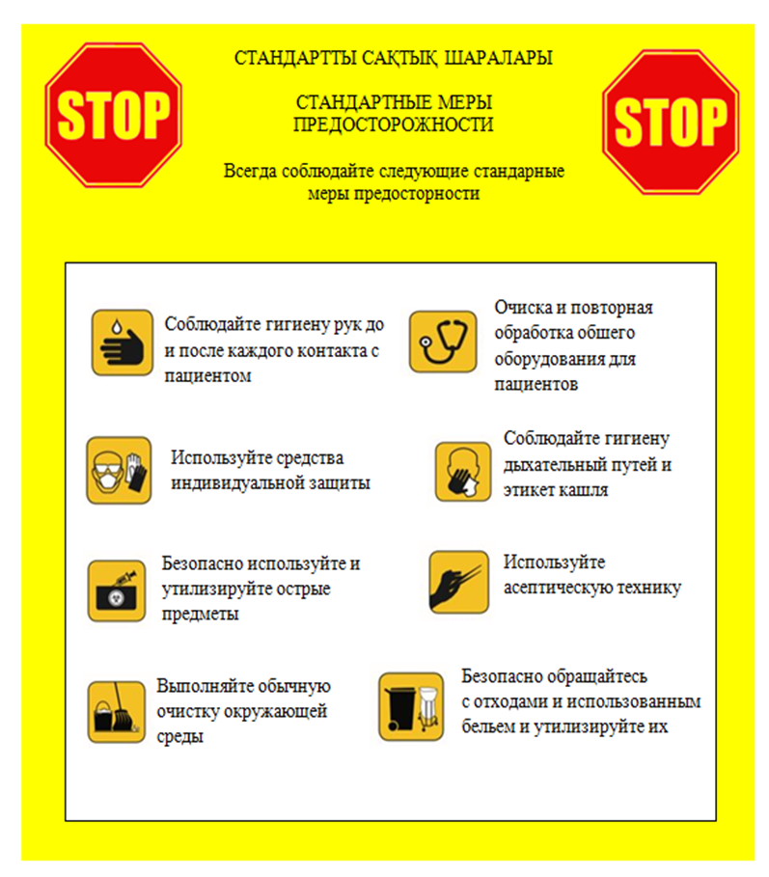

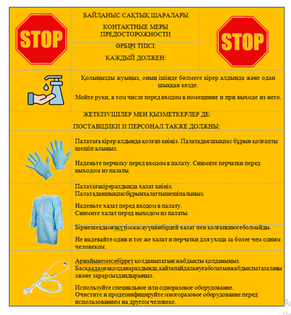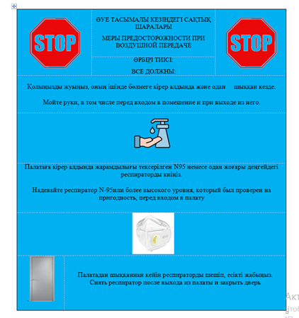
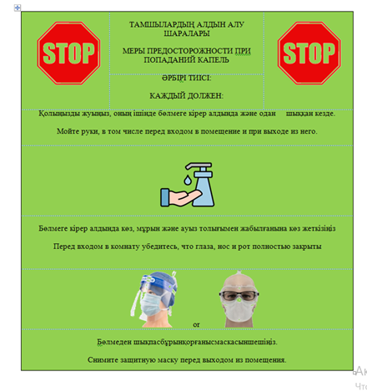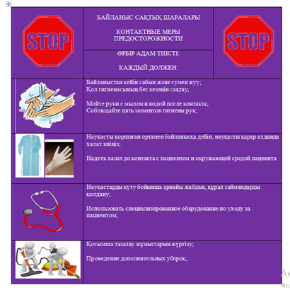
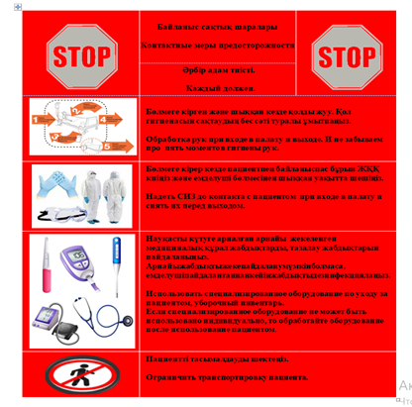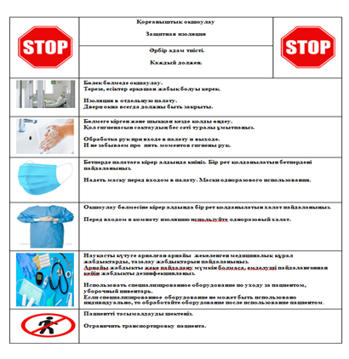
Өзгертулерді тіркеу парағы
№ | өзгеріс енгізілген стандарт тарауының № | Өзгеріс енгізу күні | Өзгеріс енгізуші ТАӘ

Таныстыру парағы
№ | Т.А.Ә. | Қызметі | Күні | Қолы

